Royaume du Maroc  Université Mohammed Premier  Faculté de Médecine et de Pharmacie-Oujda | 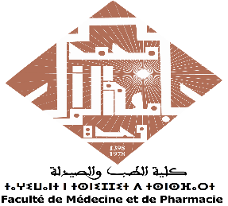 | المملكة المغربية  جامعة محمد الأول  كلية الطب والصيدلة  وجدة

Formulaire de demande de diplôme

Monsieur le Doyen de la Faculté de Médecine et de Pharmacie d’Oujda,

J’ai l’honneur de vous demander de bien vouloir me délivrer mon diplôme de Doctorat en Médecine.
Les données demandées pour la rédaction de ce diplôme sont rassemblées sur le tableau ci-dessous.
Veuillez, Monsieur le Doyen, accepter mes sincères salutations.

Nom : | : العائلي الإسم
Prénom : | : الشخصي الإسم
Date de naissance : | : الإزدياد تاريخ
Lieu de naissance : | : الإزدياد مكان
N° DE CNE : | N° DU CIN :
Intitulé de la thèse :

N° de la thèse : | Date de soutenance :

Oujda le :

Signature :

NB. Les données du tableau à saisir par ordinateur.

